Eridanus
Erinadus on pitkä mutkitteleva tähtirivi, joka alkaa läheltä metsästäjä Orionia ja ulottuu alas horisonttiin. Eridanos-joki oli Tethyksen ja Okeanoksen poika, jonka veteen Faethon sukelsi Zeuksen lyötyä häntä salamallaan – Zeus halusi päättää Faethonin tuhoisan matkan isänsä Helioksen aurinkovaunuilla poikki taivaan, mutta Faethon ehtii matkallaan polttaa taivaalle viivan (linnunradan) ja tummentaa lähellä päiväntasaajaa elävien ihon. Faethonin sisaret itkivät veljeään Eridanos-virran varrella ja he muuttuivat poppeleiksi, jotka siitä lähtien vuodattivat meripihkakyyneleitä. Antiikin kirjailijat olivat eri mieltä siitä, mikä Euroopan joista oli Eridanos, mutta todennäköisesti , se oli joku meripihkavaroistaan kuuluisa.

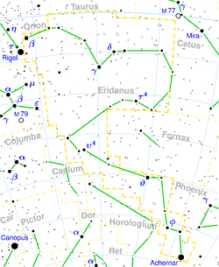
Figure 1 Eridanus

